**Санкт-Петербургский национальный исследовательский университет информационных технологий, механики и оптики**



**УЧЕБНЫЙ ЦЕНТР ОБЩЕЙ ФИЗИКИ ФТФ**



|  |  |  |  |  |  |  |  |
| --- | --- | --- | --- | --- | --- | --- | --- |
| **Группа** | P3115 | | | **К работе допущен** | |  | |
| **Студент** | | Конаныхина А.А. | | **Работа выполнена** | | |  |
| **Преподаватель** Боярский К.К. | | | | **Отчет принят** | | | |
|  |  |  |  |  |  |  |  |

**Рабочий протокол и отчет по**

**лабораторной работе №3.05**



«Температурная зависимость электрического сопротивления металла и полупроводника»



**Цель работы:**

Получить зависимость электрического сопротивления металлического и полупроводникового образцов. Вычислить температурный коэффициент сопротивления металла и ширину запрещенной зоны полупроводника.

**Схема установки:**

1. Вольтметр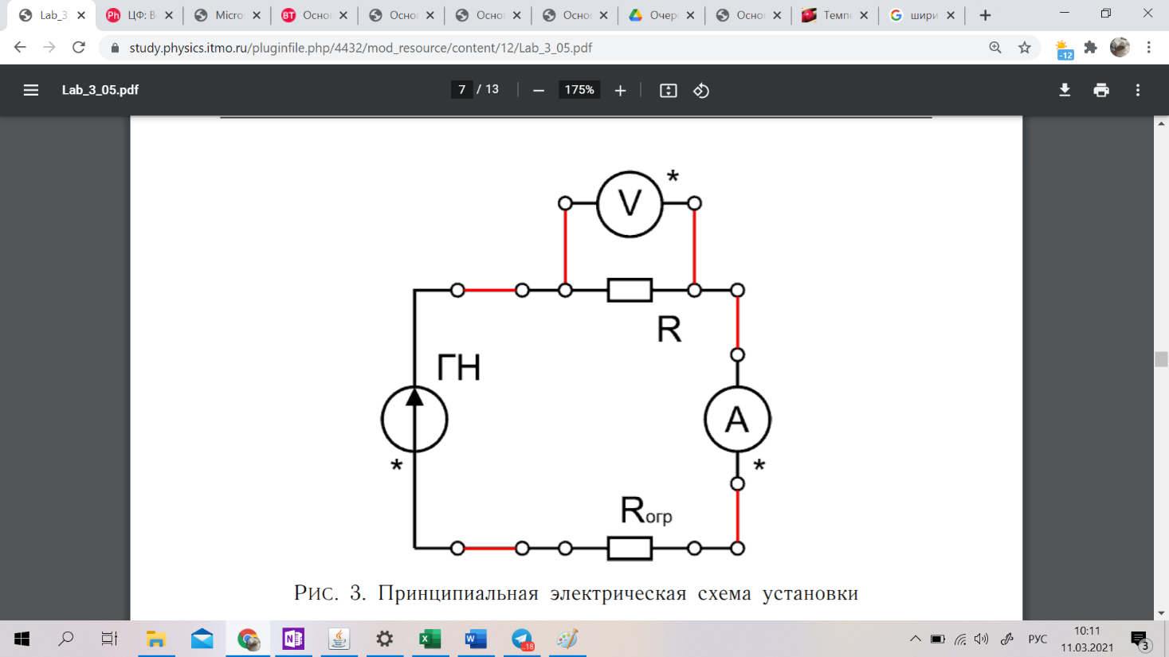

2. Амперметр

3. Дополнительный резистор номиналом

4. Полупроводниковый/металлический резистор

5. Генератор напряжения

**Измерительные приборы:**

|  |  |  |  |
| --- | --- | --- | --- |
| № п/п | *Наименование* | *Используемый диапазон* | *Погрешность прибора* |
| 1 | Вольтметр | От 0 В до 2 В | 0,001 В |
| 2 | Амперметр | От 1000 мкА до 1500 мкА | 1 мкА |
| 3 | Регулятор температуры | От 290 К до 392 К | 1 К |

**Исходные данные:**

Постоянная Больцмана (физическая константа):

𝑘 = 1,380649 · 10−23 Дж/К = 8,61733 · 10−5 эВ/К

**Результаты прямых измерений:**

После получения экспериментальных значений для обоих образцов необходимо найти сопротивление, для это применим формулу:

$R=\frac{U}{I}$

Тогда получим следующие значения, для 1 образца (полупроводника): см. Таблица 1.

Для второго образца (проводника): см. Таблица 2.

**Расчет результатов косвенных измерений:**

Для 1 образца необходимо найти ширину запретной зоны, для этого найдем её для пар значений 1-7, 2-8...6-12. Сделаем это по формуле:

$Е_{g_{ij}}=2k\frac{T_{i}*T_{j}}{T_{j}-T_{i}}lnln \left(\frac{R_{i}}{R_{j}}\right)$

Найдем среднее по формуле:

$x_{ср}=\frac{ \sum_{i=1}^{6}{}x_{i}}{6}$

|  |  |  |
| --- | --- | --- |
| Интервалы | $Е_{g}$, Дж | $Е_{g}$, эВ |
| 1-7 | $1,0007*{10}^{-19}$ | 0,6246 |
| 2-8 | $1,1484*{10}^{-19}$ | 0,7168 |
| 3-9 | $1,1754*{10}^{-19}$ | 0,7336 |
| 4-10 | $1,1589*{10}^{-19}$ | 0,7233 |
| 5-11 | $1,1652*{10}^{-19}$ | 0,7272 |
| 6-12 | $1,1706*{10}^{-19}$ | 0,7306 |

Тогда средние значения:

$Е_{g_{ср}}=1,14*{10}^{-19} Дж$

$Е_{g_{ср}}=0,7094 эВ$

Для второго эксперимента таким же способом найдём значение $α$– температурного коэффициента сопротивления. Найдём его по формуле:

$α_{ij}=\frac{R_{i}-R_{j}}{R_{j}t_{i}-R_{i}t_{j}}$

|  |  |
| --- | --- |
| Интервалы | $α$ |
| 1-7 | 0,00397 |
| 2-8 | 0,00387 |
| 3-9 | 0,00386 |
| 4-10 | 0,00381 |
| 5-11 | 0,00385 |
| 6-12 | 0,00387 |

Тогда $а_{ср}=0,00387$

**Расчет погрешностей:**

Так как мы работает с набором значений, то погрешность будем оценивать как для многократно повторяющихся измерений. Найдем СКО по формуле:

$S=\sqrt{\frac{\sum_{i=1}^{6}{}{\left(x_{i}-x_{ср}\right)}^{2}}{6*5}}$

Умножим на коэффициент Стьюдента, который для 6 измерений равен 2,57. Получим:

Δ $Е_{g}$ = 0,04401 эВ

Δ $Е_{g}$ = 7,0515 * 10-21 Дж

Δ = 0,5343 * 10-4 (1/К)

**Графики:**

По результатам первого эксперимента построим график:

Данный график имеет линейную зависимость. Большие отклонения происходили из-за быстрого охлаждения полупроводника за время, за которое необходимо было внести в таблицу экспериментальные данные.

Также построим график зависимостей для второго эксперимента:

Данный график также имеет линейную зависимость, что подтверждает теорию.

**Результаты:**

В ходе выполнения лабораторной работы были получены следующие значения:

Значение температурного коэффициента сопротивления (для металла):

$α$ = (38,7 ± 0,5) * 10-4 (1/К)

По данным разных таблиц в данный диапазон входит несколько металлов: медь, серебро, платина. С большей вероятностью данный металл – медь.

Ширина запрещённой зоны для полупроводника:

$Е_{g}$ = (7,1 ± 0,4) * 10-1 эВ

= (11,3 ± 0,7) * 10-20 Дж

Данному диапазону соответствует один полупроводник: германий.

**Вывод:**

В ходе эксперимента была подтверждена теория о том, что сопротивление прямо пропорционально температуре, для полупроводников данная зависимость - логарифмическая (подтверждается тем, что полученные графики имеют линейный вид).